Муниципальное дошкольное образовательное учреждение
«Детский сад комбинированного вида №121»
Представление педагогического опыта
учителя – логопеда
Морозовой Валентины Анатольевны

Тема опыта: «Использование нетрадиционных технологий и методов в работе логопеда по развитию мелкой моторики у дошкольников с речевыми нарушениями».
Сведения об авторе: образование высшее, педагогическое, МГПИ им. М.Е. Евсевьева, 1989г., общий педагогический стаж 29 лет, в данном образовательном учреждении 29 лет.
Актуальность.
Учёными доказано, что одним из показателей нормального нервно-психического и физического развития ребёнка является развитие его руки, мелкой моторики, ручных умений. Движения пальцев рук исторически, в ходе развития человечества, оказались тесно связанными с речевой функцией. Первой формой общения первобытных людей были жесты, особенно значима была роль руки. Развитие функций речи и руки шло у людей параллельно. Ход развития речи ребёнка примерно такой же. Ещё век назад Мария Монтессори заметила, что развитие речи и интеллекта связано с тем, насколько сформировано моторное развитие ребёнка. Это подтвердили учёные-физиологи, установив, что центры головного мозга, отвечающие за движения пальцев и речи, расположены близко друг к другу. При стимуляции центра, отвечающего за движение пальцев, происходит активизация процессов в речевом центре. По мнению М.М. Кольцовой, сначала развиваются движения пальцев рук, затем артикуляция слогов, все последующие совершенствования речевых реакций находятся в прямой зависимости от степени тренировки движений пальцев и кисти рук. Таким образом, есть все основания рассматривать кисть руки как орган речи –такой же, как артикуляционный аппарат. Учитывая то, что число детей, имеющих недоразвитие речи, возрастает с каждым годом, считаю тему развития мелкой моторики у дошкольников актуальной.
Основная идея опыта.
Основная цель моей работы, как учителя-логопеда в группе для детей с ОНР, заключается в развитии всех компонентов устной речи. Ведь дошкольный возраст- период активного освоения речи, невмешательство в этот процесс может повлечь за собой отставание в развитии ребёнка. Своевременное развитие речи ребёнка в дошкольном возрасте способствует в дальнейшем благополучному обучению в школе. Особенности развития современных детей свидетельствуют о том, что они отличаются от их сверстников прошлого века и требуют современного подхода в воспитании, коррекции и развитии. Чтобы заинтересовать их, сделать обучение осознанным, нужны нестандартные подходы, новые технологии. Понимая важность данной проблемы, я уделяю развитию мелкой моторики детей большое внимание, применяя нетрадиционные оздоровительные технологии и методы. В своей работе я сталкиваюсь с данной проблемой постоянно. Ведь дети с ОНР помимо нарушений всех компонентов речевой системы также имеют трудности усвоения двигательных программ, наряду с этим наблюдается моторная неловкость и плохая переключаемость движений, недостаточная координация движений пальцев и кистей рук, замедленность и неточность действий.
Теоретическая база, опора на современные педагогические теории; заимствование новаторских систем или их элементов.
При планировании работы по развитию мелкой моторики я использую опыт коллег и следующую методическую литературу:
- Овчинникова Т.С. «Артикуляционная, пальчиковая гимнастика на занятиях в детском саду». –М. КАРО, 2009.
- Крупенчук О.И. «Пальчиковые игры». – СПб.:Литера,2008.
- Ткаченко Т.А. «Если дошкольник плохо говорит». – СПб., 1997.
- Пожиленко Е.А. «Методические рекомендации по постановке звуков». – СПб.:КАРО,2006.
- Халиулина Р.А. «Игры с прищепками для детей 3-7 лет с нарушениями речи». Журнал «Логопед» - №3. -2020.
- Завгородняя О.И. «Развитие тонких движений пальцев у детей с нарушениями речи». Журнал «Дошкольная педагогика» - №4. – 2012.
- Жабина А.С. «Развитие мелкой моторики у дошкольников: самомассаж кисти и пальцев рук». Журнал «Дошкольная педагогика» - №3. – 2014.
- Молькова Н.В. «Зачем логопеду пуговицы?». Журнал «Дошкольная педагогика» - №4- 2020.
Технология опыта.
Для того чтобы заинтересовать детей и помочь овладеть им новой информацией, обучение необходимо превратить в игру, ведь игра является ведущей деятельностью для дошкольника. В играх дети получают эмоциональный и познавательный заряд, вызывающий у них желание рассмотреть, действовать, играть, вернуться к этому занятию вновь. Все задания подаются в лёгкой, ненавязчивой, весёлой форме, что абсолютно не напоминает ребёнку о том, что он учится, для него это просто игра. Игровая форма заданий, большое количество чистоговорок, четверостиший, потешек позволяет без принуждения отработать у ребёнка не только нужный звук и развить речь, а также поработать над правильной дикцией и развитием памяти. Перед игрой обсуждаю с ребёнком ее ход, показываю ключевые комбинации пальцев и кистей рук, основные движения. Вначале дети испытывали затруднения в выполнении многих упражнений, поэтому упражнения выполнялись медленно. Затем скорость и количество повторений постепенно увеличивалась. Освоив два или три упражнения, я постепенно усложняю их различными вариациям, изменяю правила. Все пальчиковые игры я всегда выполняю вместе с детьми, показывая свою заинтересованность процессом. Это создает эмоциональный настрой, радостное общение со взрослым. Начинаю я эту работу с массажа пальцев и рук.
Самомассаж кисти и пальцев рук.
Массаж оказывает на мышечную систему общеукрепляющее действие, повышая её сократительную способность и тонус. Под влиянием массажа возникают импульсы в мышцах и рецепторах кожи возникают импульсы, которые достигая коры головного мозга, оказывают тонизирующее воздействие на центральную нервную систему, в результате чего повышается ее регулирующая роль в отношении всех систем и органов. В данных упражнениях используются следующие движения – разминания, растирания, надавливания и т.д. Особый интерес массажные упражнения вызывают у детей, если их выполнение сочетается с проговариванием коротких стихотворений и рифмовок. Это делает речь более чёткой, ритмичной, яркой и помогает контролировать выполнение заданных движений.
Упражнения: «Гуси щиплют траву», «Пила», «Каток», «Краб», «Пунктиры», «Спиральки», «Буравчик», «Согреем руки».
Массаж «чётками».
Такой массаж развивает пальцы, успокаивает нервы.
Перебирание четок (бус), счёт бусинок в прямом и обратном порядке.
-Дома я одна скучала, бусы мамины достала.
Бусы я перебираю, свои пальцы развиваю.
Массаж пальцев зубной щёткой.
Растирать зубной щёткой сначала подушечку пальца, затем медленно спускаться к его основанию.
- Я возьму зубную щётку, чтоб погладить пальчики.
Станьте ловкими скорей, пальчики - удальчики.
Массаж поверхностей ладоней мячиками-ёжиками, прыгунками.
Вертеть их в руках, щёлкать по ним пальцами и «стрелять», состязаясь в меткости.
Упражнения: «Мячик», «Медведь».
Массаж гранёными карандашами.
Игры с карандашами улучшают трофику тканей и кровоснабжение пальцев рук. Такой массаж я часто использую как разминку на фронтальных занятиях, перед работой по формированию графомоторных навыков. Для того чтобы ребёнок правильно воспроизводил положение кисти и пальцев и переключался с одного движения на другое, приходилось отрабатывать движения в медленном темпе, одной рукой (если не предусмотрено участие обеих рук), затем другой, после этого двумя руками одновременно. Выполнение данных упражнений сопровождается проговариванием рифмовок.
«Ладошка».
Обрисовка тупым концом карандаша ладони, лежащей на столе (массаж межпальцевых зон).
Проговаривание рифмовки: нарисую я ладошку, отдохну потом немножко.
«Качалка».
Прокатывание карандаша между пальцами.
Проговаривание рифмовки: карандаш не отдыхает, между пальцами гуляет.
«Утюжок».
Прокатывание карандаша по поверхности стола.
Проговаривание рифмовки: карандаш по столу прокачу вперёд-назад, как захочу.
А также упражнения: «Добывание огня», «Скольжение», «Эстафета».
В работе над развитием мелкой моторики я активно использую природный материал и крупы. Сортировка, угадывание с закрытыми глазами, катание между большим и указательным пальцами, придавливание поочерёдно всеми пальцами обеих рук к столу крупы, выполняя при этом вращательные движения, вызывают большой интерес у детей. Всё это оказывает прекрасное влияние на развитие мелкой моторики и речевых функций. К каждому упражнению подбирается стихотворный текст, что делает их еще более занимательными и полезными.
Массаж орехами, каштанами, желудями.
Положить между ладонями и делать круговые движения, постепенно увеличивая нажим и темп. Прокатывать один орех между двумя пальцами.
Игры с горохом и фасолью.
«Передай другому», «Переполох», «Достань игрушку», «Месим тесто», «Помощник».
Игры со шнуровками.
Игры-шнуровки развивают сенсомоторную координацию, пространственное воображение, речь, мелкую моторику, глазомер, тренируют усидчивость. Шнуровку можно сопровождать чтением небольших стихотворений. Для создания пособий я использовала картон, на который наклеивались фигурки животных, птиц и насекомых, которым требовалась помощь. Вместо шнурка может использоваться проволока.
Игры: «Жучок», «Улитка», «Поможем собачке найти конуру», «Поможем жучку спрятаться под листочком», «Накормим кошку» и др.
Игры с пуговицами.
Пуговицы – занимательный материал для овладения счётом, закрепления знаний формы, цвета, величины. Эти игры развивают тактильное восприятие, зрительно-моторную координацию, мелкую моторику рук. Пуговицы не вызывают аллергии, легко моются, ими нельзя уколоться, они безопасны. Элементы игр с пуговицами я включаю как часть занятия для поддержания интереса детей. Стараюсь подобрать к ним подходящее четверостишье, поскольку это очень оживляет выполнение заданий.
«Дождик».
Пересыпание пуговиц.
«Сделай бусы».
Нанизывание пуговиц на «ножках» на леску или нитку.
«Лодочка».
«Перетирая» пуговицы сложенными «лодочкой» ладонями, медленно высыпать их в ёмкость.
Задачу по развитию мелкой моторики детей я пытаюсь решать и на занятиях по подготовке к обучению грамоте. И в этом мне помогают все те же пуговицы. Предлагаемые детям игры формируют звукослоговой анализ и синтез слов, совершенствуют фонематическое восприятие и, конечно же, развивают тонкие движения пальцев.
«Звуки-пуговки считаем, по порядку называем».
Выкладывание звуковой схемы слова.
«Посчитаем, сколько слогов».
Выкладывание слоговой схемы слова.
«Найдём место звука в слове».
Определение позиции звука в слове.
Пуговицы я использую и как дополнение к играм по автоматизации и дифференциации поставленных звуков. Это вид работы кропотливый и порой длительный, дети устают от повторений слогов и слов на исправленный звук, поэтому я стараюсь использовать разные игры для заинтересованности ребят.
«На пуговицы нажимаю, слова повторяю».
Дети проговаривают слова, надавливая на пуговицы пальцами одной и другой руки, производя движения «печатания».
«По дорожке я шагаю, слоги повторяю».
Дети «шагают» двумя пальцами по дорожкам, произнося слова по очереди.
На занятиях по формированию грамматического строя речи и развитию связной речи использую игровую технологию «рисования пуговицами». В зависимости от изучаемой лексической темы ребёнку предлагается составить из пуговиц посуду, одежду, птицу, насекомых, рыбу и др. Вначале я предлагаю детям готовые формы для украшения их узорами из пуговиц. В дальнейшем шаблоны перестают быть необходимыми. Выполнив задание, ребёнок рассказывает, что он составил, какие пуговицы для чего использовал. Эти игры развивают ручную умелость, а также творческое воображение, расширяют словарный запас, совершенствуют грамматический строй речи.
Игры с прищепками.
Бельевые прищепки – это готовый тренажёр. Многократное повторение разжимания - сжимания с усилием дает отличную тренировку пальцам рук, способствует развитию речевой зоны мозга. Сначала я показываю ребёнку, как правильно взять прищепку двумя или тремя пальцами, сжать и разжать её, затем учу правильно прикреплять её к любому предмету. Из прищепок и картона можно сделать цветок, ёжика, паучка, солнышко, травку и т.д. Детям нравятся эти игры, ведь они увлекательны и эмоциональны. Выполнение сопровождается проговариванием четверостиший.
Игры с палочками.
В этих играх помощниками станут обыкновенные счётные палочки. Нехитрые задания помогают развить не только мелкую моторику рук, но и воображение, внимание. Вначале детям предлагается составить предмет из палочек по образцу, а в дальнейшем по памяти. Сопровождение работы стихотворными строчками способствует активизации продуктивной деятельности.
Игры: «Грибок», «Кораблик», «Ёлочка», «Окошко», «Ракета» и др.
Для развития мелкой моторики рук были использованы также:
- Разминание пальцами пластилина, глины;
- Нанизывание на нитку бусин;
- Завязывание узлов на толстом шнурке;
- Наматывание тонкой цветной нитки (проволоки) на катушку, свои пальцы;
- Обводка шаблонов, трафаретов;
- Рисование по заданному контуру;
- Оригами;
- Штриховка и раскрашивание картинок;
- Графический диктант (выполнение узора на клеточном поле);
- Инсценировка пальчиками скороговорок;
Результативность опыта.
Анализ результатов опыта показал, что применение нетрадиционных видов работы по развитию мелкой моторики оказывает положительное воздействие на речевое развитие, повышение работоспособности, улучшение качества образовательного процесса. Об этом можно судить по проведённому мониторингу коррекционной работы. Регулярное использование перечисленных упражнений способствовало развитию подвижности, согласованности, гибкости кистей рук, координации движений, их точности, облегчало работу по формированию графомоторных навыков, повышению речевой активности, концентрации внимания, что создавало возможность для успешной целенаправленной речевой работы с ребёнком.
Своим опытом я делюсь с коллегами на педсоветах, городских методических объединениях. Консультации на темы: «Самомассаж руки», «Массаж карандашами» на сайте дошкольной организации, статья «Подготовка руки ребёнка к письму» в сборнике «Лучшие практики Республики Мордовия», доклад на тему: «Использование дидактических игр в работе с детьми с нарушением звукопроизношения» на Межрегиональном научно-практическом семинаре «Актуальные проблемы педагогики и методики дошкольного и начального образования».
Перспективы применения опыта в массовой практике.
Полученные результаты будут иметь практическую ценность:
- для учителей-логопедов дошкольных образовательных учреждений, воспитателей ДОО;
- для заинтересованных и внимательных родителей.
Список использованной литературы:
Бычкова Е.Н. Игры и упражнения на развитие мелкой моторики. М.: Литера, 2013.
Любина Г. Рука развивает мозг. Журнал «Ребёнок в детском саду», №6,2003.
Мелкая моторика в психофизическом развитии детей. Журнал «Дошкольное воспитание», №1, 2005.
Соколова Е.В. Готовимся к школе. Развиваем моторику руки. –М.: Академия развития, 2004.
Субботина Л.Ю. Как играть с ребёнком. Игры на развитие моторики, речи, внимания, памяти, мышления, восприятия, воображения у детей. – М.: Харвест, Академия Развития, 2011.
Ткаченко Т.А. Мелкая моторика. Гимнастика для пальчиков. – М.: Эксмо, 2-14.
Узорова О.В. Готовимся к письму. Развиваем мелкую моторику. – М.: АСТ, 2015.
Приложение.
Картотека авторских игр для развития мелкой моторики.
1.Игры с пуговицами.

Игра «Цветик-семицветик».
Чтобы получился цветок, нужно собрать «лепестки» на пуговицу.
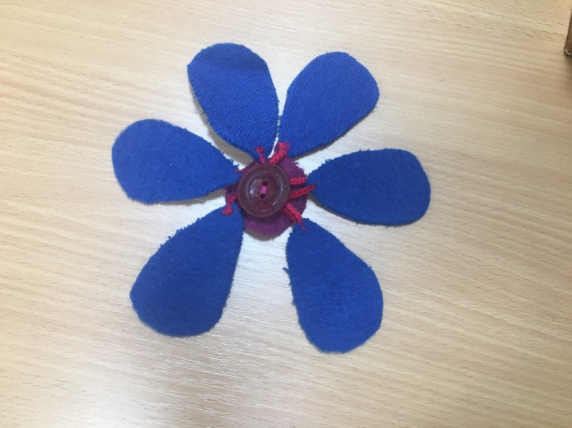

Игра «Кармашки».
Нужно застегнуть и растегнуть пуговицы, как на кармашке.
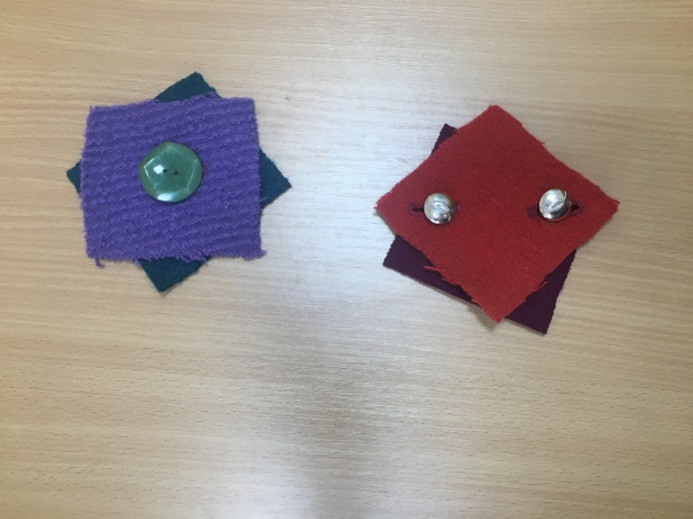

2.Игры с прищепками.
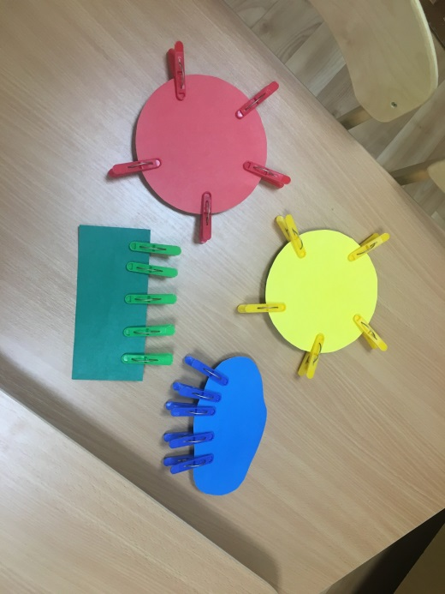
Нужно подобрать по цвету и прикрепить прищепки так, чтобы получилось «солнышко», «тучка», «травка», Цветок».

3.Шнуровки.
Ребёнку предлагается помочь ёжикам добраться до яблока и гриба, а кошке до кувшина с молоком, прокладывая дорожку шнуровкой.

